 | Министерство науки и высшего образования Российской Федерации  Федеральное государственное бюджетное образовательное учреждение  высшего образования  «Московский государственный технический университет  имени Н.Э. Баумана  (национальный исследовательский университет)»  (МГТУ им. Н.Э. Баумана)

ФАКУЛЬТЕТ «Информатика и системы управления»__________________________________

КАФЕДРА «Программное обеспечение ЭВМ и информационные технологии»_____________

Лабораторная работа № 6

Дисциплина: Моделирование

Тема: «Моделирование работы отдела доставки»

Студент: Гасанзаде М.А.

Группа ИУ7-76Б

Оценка (баллы) _______________

Преподаватель : Рудаков И.В.

Москва.
2020 г.
СОДЕРЖАНИЕ
I. АНАЛИТИЧЕСКАЯ ЧАСТЬ. 3
Цель работы 3
II. ЭКСПЕРИМЕНТАЛЬНАЯ ЧАСТЬ 4
ВЫВОД 6

АНАЛИТИЧЕСКАЯ ЧАСТЬ.

Цель работы
Смоделировать работу почты. Посылки пребывают в два параллельных потока, далее они поступают на кассы, в количестве трёх штук. После прохождения кассы, посылки отправляются на четыре ленты сортировки(заполняется минимальная лента), после удачного прохождения сортировочной ленты они проходят контроль две стойки и попадают на таможню. Все времена обработки пассажиров распределены по нормальному закону. Все промежутки обработки задаются вручную. На контроле с вероятностью в 13% посылку могут не обработать (отказ). Обработать время, необходимое для обслуживания таможни, вмещающей 10 000 посылок.

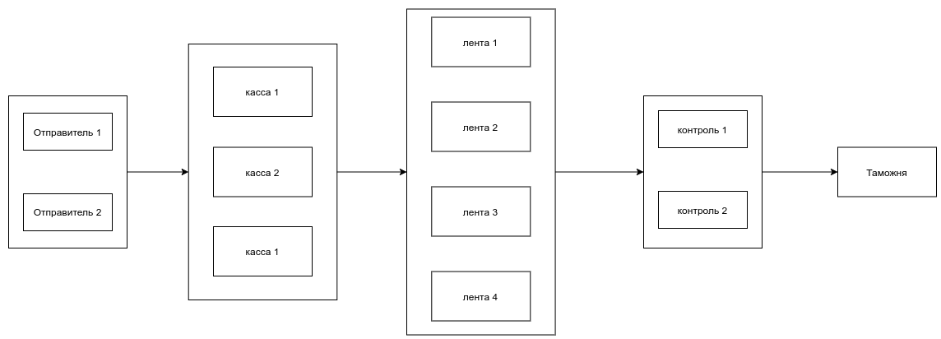
Рис 1. Схема СМО отдела доставки

II. ЭКСПЕРИМЕНТАЛЬНАЯ ЧАСТЬ
Вывод программы представлен на скриншотах. Менялось только количество
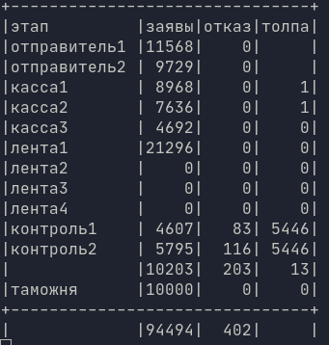
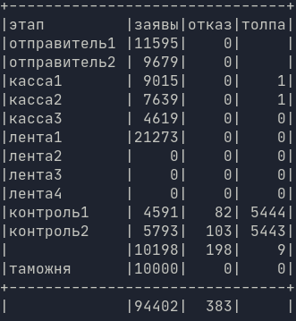
Рис 2. При работе только одной ленты (Общее время 1100)
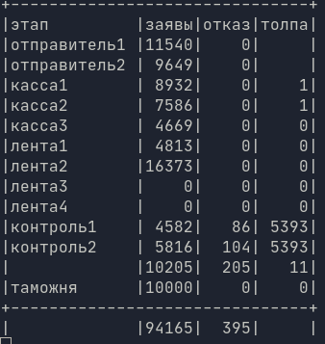
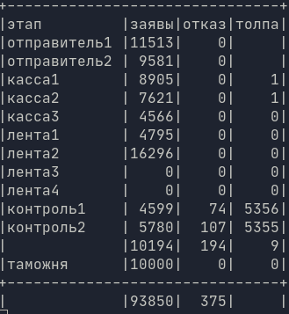
Рис 3. При работе двух лент (Общее время 470)

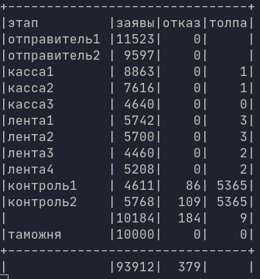
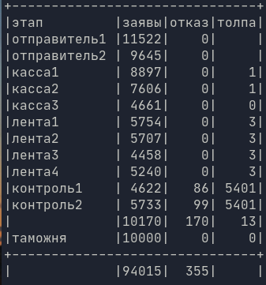
Рис 4. Работа на полной мощности. (Общее время 127)

ВЫВОД
При меньшем количестве обработчиков (касс) образуются очередь, которая не решается большим количеством лент, но можно задать константное время обработки (во 2й части так и реализовано), т. е. не более 5 минут на клиента. Уменьшение количества лент приводит к увеличению количества отказов из-за задержек на контроле.

